PROYECTO INTEGRADOR - Tecnología  Cómo publicar tu página web  gratis con GitHub Pages  Guia paso a paso | Enlace publico y gratuito | github.com  Servicio gratuito  Sin costo de hosting

¿Qué es GitHub Pages?  Es un servicio gratuito de GitHub que convierte tu repositorio en un sitio web visible para cualquier persona con el enlace. No necesitas pagar hosting. | Necesitaras:  - Computadora con internet  - Tu archivo index.html (y recursos relacionados)  - Un correo electrónico  - Aproximadamente 15 minutos

1 | Crear una cuenta en GitHub

Nota: Si ya tienes una cuenta en GitHub, salta directamente a la Sección 2.

Paso 1: Abrir GitHub en el navegador
Escribe en la barra de tu navegador: https://github.com

Paso 2: Hacer clic en Sign up (Registrarse)
En la página principal, busca el botón Sign up en la esquina superior derecha y haz clic.
[Captura de pantalla]
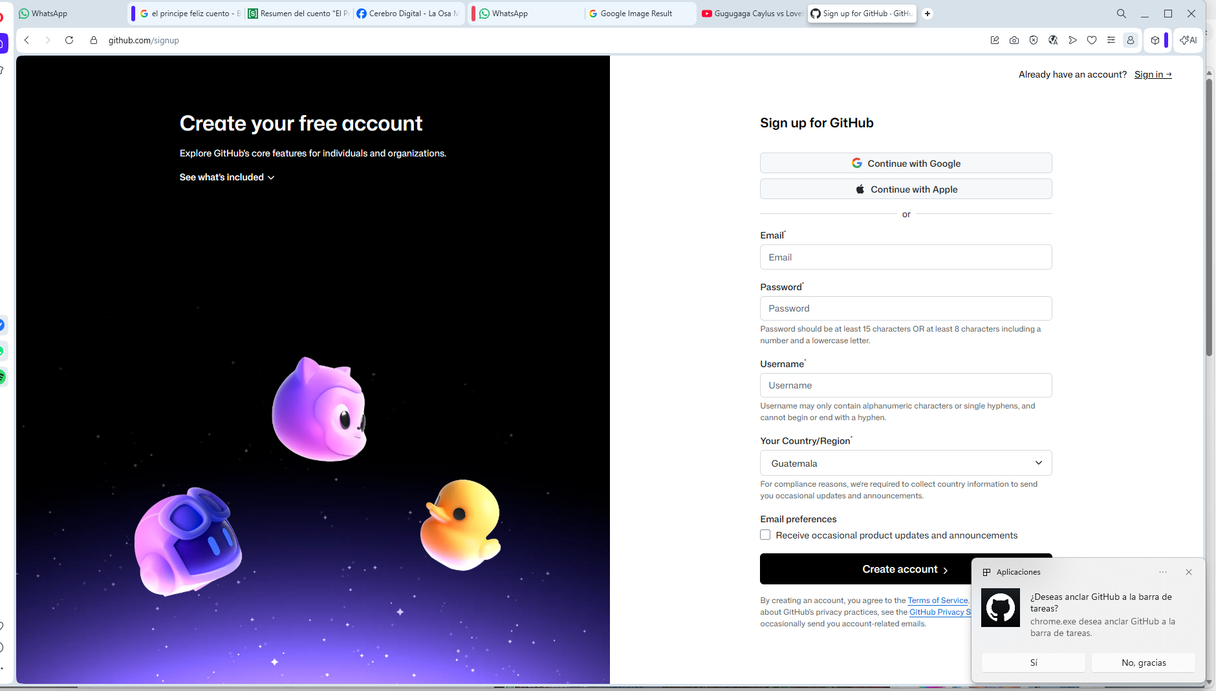

Paso 3: Completar el formulario de registro
- Ingresa tu correo electrónico
- Crea una contraseña segura
- Elige un nombre de usuario (aparecerá en tu enlace publico)
- Completa la verificación de seguridad
- Haz clic en “Create account"
Consejo: Elige un nombre de usuario sencillo, sin espacios ni caracteres especiales. Ejemplo: equipotech2024

Paso 4: Verificar tu correo electrónico
GitHub te enviara un correo de verificación. Abre y haz clic en el enlace para activar tu cuenta.

2 | Crear un repositorio nuevo

Nota: Un repositorio es como una carpeta en la nube donde guardaras los archivos de tu página web.

Paso 1: Iniciar sesión en GitHub
Ve a https://github.com e inicia sesión con tu usuario y contraseña.

Paso 2: Crear un repositorio nuevo
Haz clic en el botón verde New en el panel izquierdo, o en el icono + de la barra superior y luego en New repository.
[Captura de pantalla]
Panel principal de GitHub - botón New o icono + > New repository

Paso 3: Configurar el repositorio con estos datos exactos
Repository name | tu-usuario.github.io (reemplaza tu-usuario con tu nombre de usuario real) EJEMPLO: equipotech2024.github.io
Description | Página web del Proyecto Integrador (opcional pero recomendado)
Visibility | Selecciona Public (obligatorio para GitHub Pages gratuito)
Initialize | Marca la casilla “Add a README file"

Importante: El nombre del repositorio DEBE ser exactamente: tu-usuario.github.io Si tu usuario es equipotech2024, el repositorio debe llamarse equipotech2024.github.io (con puntos, sin espacios).

Haz clic en el botón verde Create repository para terminar.
[Captura de pantalla] 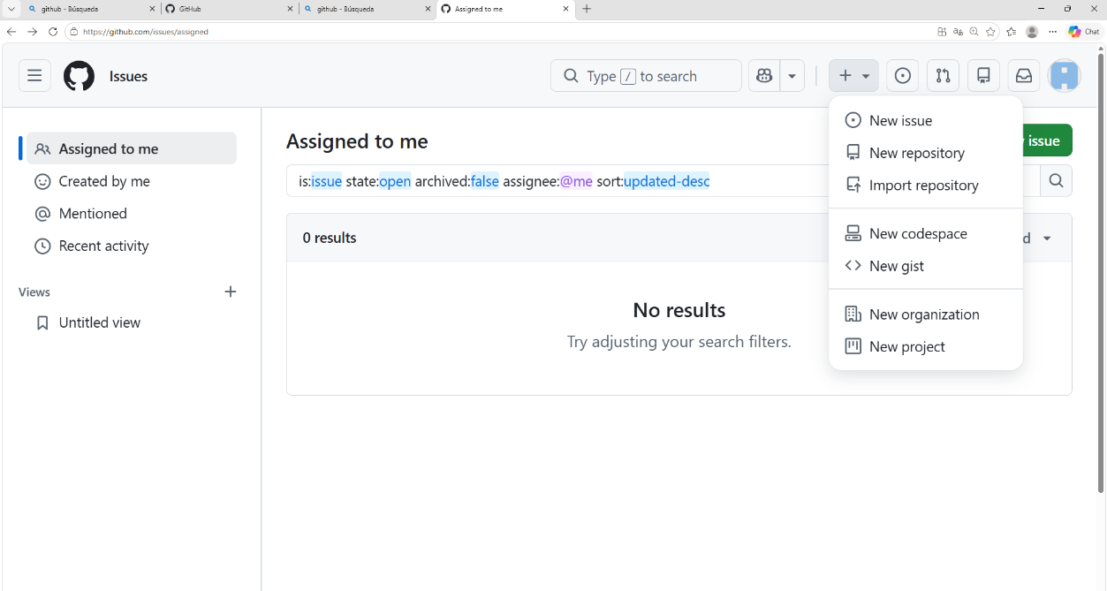

Formulario de nuevo repositorio completado con nombre correcto

3 | Subir tu archivo HTML

Consejo: Tu archivo principal DEBE llamarse exactamente index.html (todo en minúsculas) para que GitHub Pages lo muestre automáticamente.

Paso 1: Entrar a tu repositorio
Desde tu perfil de GitHub, haz clic en el repositorio que acabas de crear.

Paso 2: Abrir la herramienta de subida
Haz clic en el botón Add file y luego selecciona Upload files.
[Captura de pantalla]
Boton Add file > Upload files dentro del repositorio

Paso 3: Seleccionar y arrastrar tus archivos
Arrastra y suelta tus archivos en el área indicada, o haz clic en choose your files para buscarlos en tu computadora.
Archivos que debes subir:
- index.html (el archivo principal, obligatorio)
- Todas las imágenes que uses en tu página (.jpg, .png, .gif)
- Archivos CSS adicionales si los tienes
Importante: Si tus imágenes están dentro de una carpeta (por ejemplo imágenes/), debes subir la carpeta completa para que las rutas funcionen igual que en tu computadora.

Paso 4: Confirmar la subida haciendo Commit
Al final de la página veras la sección Commit changes. Puedes dejar el mensaje por defecto o escribir algo como: Subida inicial del sitio web.
Asegúrate de que este seleccionado Commit directly to the main branch y haz clic en Commit changes.
[Captura de pantalla]
Seccion Commit changes con el boton verde y rama main seleccionada

4 | Activar GitHub Pages

Nota: Este paso convierte tu repositorio en un sitio web publico con un enlace que puedes compartir con cualquier persona.

Paso 1: Ir a la configuración del repositorio
Dentro de tu repositorio, haz clic en la pestaña Settings (generalmente la última opción del menú superior).
[Captura de pantalla]
Pestana Settings resaltada en el menú superior del repositorio

Paso 2: Encontrar la sección Pages
En el menú lateral izquierdo, desplázate hacia abajo hasta encontrar Pages y haz clic.
[Captura de pantalla]
Menú lateral de Settings con la opción Pages resaltada

Paso 3: Configurar el origen de publicación
En la sección Build and deployment, configura lo siguiente:
Source | Selecciona Deploy from a branch
Branch | Selecciona main
Folder | Deja seleccionado / (root)

Haz clic en Save.
[Captura de pantalla]
Configuracion de Pages con Branch: main y carpeta / (root) seleccionados

Paso 4: Esperar a que se publique
GitHub tardara entre 1 y 5 minutos en publicar tu sitio por primera vez. Puedes recargar la página Settings > Pages para ver el estado.
Consejo: Cuando el sitio esté listo, aparecerá un recuadro verde con el mensaje: "Your site is live at..." seguido de tu enlace público.

[Captura de pantalla]
Recuadro verde con el mensaje Your site is live y el enlace publico

5 | Obtener y verificar tu enlace publico

Paso 1: Identificar tu enlace
Tu enlace público tendrá siempre el siguiente formato:
https://tu-usuario.github.io

Ejemplo: si tu usuario en GitHub es equipotech2024, tu enlace será:
https://equipotech2024.github.io

Paso 2: Probar el enlace en el navegador
Abre una nueva pestana, pega el enlace y presiona Enter. Deberías ver tu página web publicada exactamente como se ve en tu computadora.
Importante: Si ves un error 404 (página no encontrada), espera unos minutos más y vuelve a intentarlo. La primera publicación puede tardar hasta 10 minutos.

Paso 3: Guardar y entregar el enlace
Copia el enlace y guárdalo. Este enlace es el que debes entregar como parte de los entregables de la Fase 3 del proyecto.

6 | Actualizar tu página si necesitas hacer cambios

Nota: Si corriges algo en tu HTML después de subirlo, sigue estos pasos para que el sitio publicado también se actualice.

Paso 1: Ir a tu repositorio en GitHub
Inicia sesión en https://github.com y abre tu repositorio.

Paso 2: Subir la versión actualizada
Opción A - Reemplazar el archivo: Haz clic en Add file > Upload files y sube el archivo HTML actualizado. GitHub reemplazara el archivo anterior automáticamente.
Opción B - Editar directamente en GitHub: Haz clic sobre el archivo index.html en el repositorio, luego en el icono del lápiz (Edit this file) y edita el código directamente en el navegador.

Paso 3: Confirmar los cambios con un Commit
Escribe un mensaje descriptivo como: Correccion de imagenes - Seccion Nosotros y haz clic en Commit changes.
Consejo: Los cambios se reflejan en el sitio publicado en 1 a 3 minutos. Si no ves el cambio, recarga la página con Ctrl + F5 para limpiar el cache del navegador.

7 | Resumen del proceso completo

# | Acción | Resultado
1 | Crear cuenta en GitHub | Acceso a la plataforma gratuita
2 | Crear repositorio tu-usuario.github.io | Espacio listo para tu página web
3 | Subir index.html e imágenes | Archivos disponibles en la nube
4 | Activar GitHub Pages en Settings | Tu sitio comienza a publicarse
5 | Copiar y verificar el enlace | Enlace listo para compartir y entregar

8 | Preguntas frecuentes y soluciones

Mi página muestra error 404
Verifica que el archivo principal se llame exactamente index.html (en minúsculas). También asegúrate de haber activado GitHub Pages en Settings y de haber esperado al menos 5 minutos desde la activación.

Las imágenes no aparecen en el sitio publicado
Revisa que los nombres de los archivos de imagen en tu HTML coincidan exactamente con los nombres reales, incluyendo mayúsculas. Ejemplo: si el archivo es Logo.png pero en el HTML escribiste logo.png, no funcionara. GitHub distingue entre mayúsculas y minúsculas.

Actualice el HTML pero el sitio no cambio
Espera 2 a 5 minutos y luego recarga con Ctrl + F5 para limpiar el cache del navegador. Si sigue igual, verifica que el commit se haya guardado correctamente en el repositorio.

¿Puedo subir mas de un archivo HTML?
Si. Puedes tener index.html, nosotros.html, servicios.html, etc. Asegúrate de que todos estén en el repositorio y que los enlaces entre paginas usen rutas relativas (sin barras al inicio).

¿Puede el equipo trabajar en el mismo repositorio?
Si. El coordinador puede ir a Settings > Collaborators y agregar a los otros integrantes como colaboradores para que todos puedan subir archivos.

Recuerda: El enlace público de GitHub Pages es parte de los entregables de la Fase 3. Si utilizaste IA para ayudarte con el código HTML, documenta su uso en el PDF correspondiente.

